Федеральное государственное автономное образовательное учреждение высшего образования

Университет ИТМО

Дисциплина: Системы искусственного интеллекта **Лабораторная работа 5**

**Выполнил студент:**Кривоносов Егор Дмитриевич

**Группа:** P33111

**Преподаватель:**Полещук Елизавета Александровна

Санкт-Петербург

2021 г.

# Задание

Цель: решить задачу многоклассовой классификации, используя в качестве тренировочного набора данных - набор данных MNIST, содержащий образы рукописных цифр.

1. Используйте метод главных компонент для набора данных MNIST (train dataset объема 60000). Определите, какое минимальное количество главных компонент необходимо использовать, чтобы доля объясненной дисперсии превышала 0.80 + номер_в_списке % 10. Построить график зависимости доли объясненной дисперсии от количества используемых ГК
2. Выведите количество верно классифицированных объектов класса номер_в_списке % 9 для тестовых данных
3. Введите вероятность отнесения 5 любых изображений из тестового набора к назначенному классу
4. Определите Accuracy, Precision, Recall и F1 для обученной модели
5. Сделайте вывод про обученную модель

# Выполнение

## Задание 1

### Код

### Вывод кода

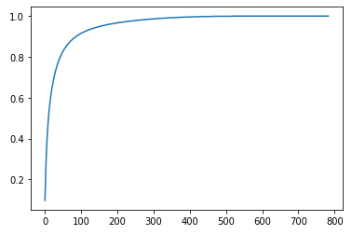

Зависимость доли объясненной дисперсии от от всех ГК

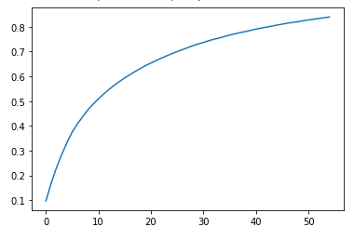

Зависимость доли объясненной дисперсии от от всех количества используемых ГК



## Задание 2

### Код

### Вывод кода



## Задание 3

### Код



### Вывод кода

## Задание 4

### Код

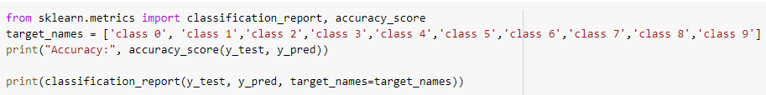

### Вывод кода

# Вывод

В результате выполнения лабораторной работы была обучена модель для предсказания нарисованных цифр на наборе MNIST с формированием 56 главных компонент из 784 имеющихся для получения на тестовой выборке доли объяснённой дисперсии 0.84. Полученная модель имеет точность 0.57 и хорошо справляется с определением цифр 0, 1, 3, 4 и 7 относительно остальных цифр, для которых значения более информативных мерок Precision, Recall и F1 значительно меньше и составляет меньше 0.5.